УТВЕРЖДЕНО
Приказом Министерства образования и науки Донецкой Народной Республики
от «30» мая 2016 г. №577

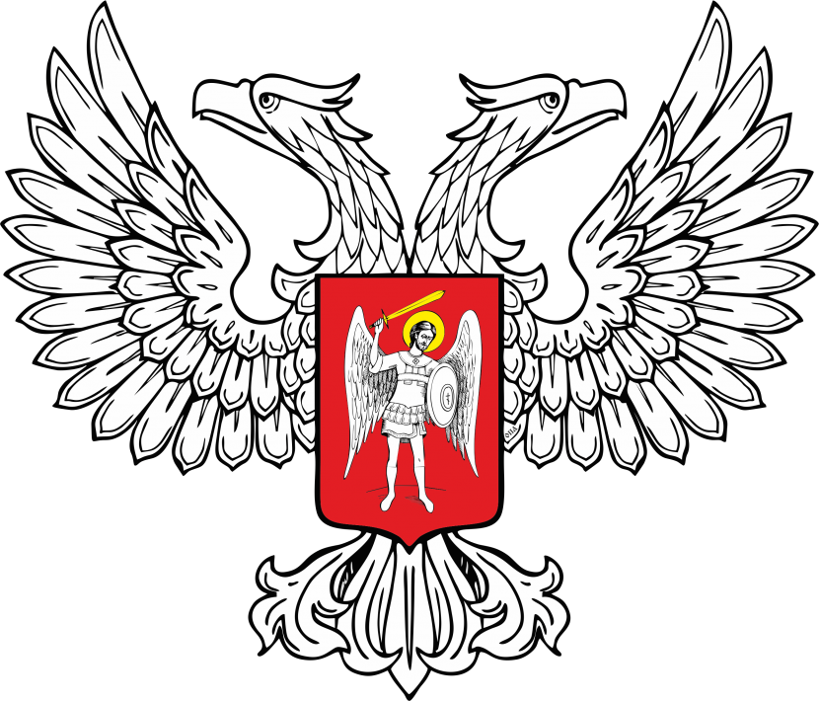
МИНИСТЕРСТВО ЮСТИЦИИ
ДОНЕЦКОЙ НАРОДНОЙ РЕСПУБЛИКИ
ЗАРЕГИСТРИРОВАНО
Регистрационный № _1354__________
от «_16_» ___июня________2016__ г.

Изменения
в Государственные образовательные стандарты
среднего профессионального образования

1. В Государственный образовательный стандарт среднего профессионального образования по специальности: 29.02.05 Технология текстильных изделий (по видам), утвержденный приказом Министерства образования и науки Донецкой Народной Республики от 15.09.2015 г. № 507 (зарегистрирован Министерством юстиции Донецкой Народной Республики 29.09.2015 г., регистрационный № 539), внести следующие изменения:
а) в таблице 2 «Структура программы подготовки специалистов среднего звена базовой подготовки» в разделе ОГСЭ.00 «Общий гуманитарный и социально-экономический учебный цикл» пункт ОГСЭ.02. «Отечественная история» изложить в следующей редакции:

« |  | уметь:  оценивать события и деятельность людей в историческом процессе с позиций общечеловеческих ценностей, ориентироваться в экономической, политической и культурной ситуации в стране и мире;  выявлять логику и объективные закономерности исторического процесса, взаимосвязь отечественных, региональных, мировых социально-экономических, политических и культурных проблем;  знать:  закономерности социально-экономического, общественно-политического и культурного развития общества на землях Донбасса в контексте истории России с древнейших времен и до наших дней;  сущность формирования и развития общества на территории Донецкого бассейна;  основные процессы межэтнического взаимодействия представителей этносов, населяющих в Донбасс в исторической ретроспективе – носителей различных культур, традиций, религий. |  | 48 | ОГСЭ.02. Отечествен-ная история | ОК 1 - 9 | »

б) Приложение к ГОС СПО по специальности 29.02.05 Технология текстильных изделий (по видам) изложить в следующей редакции:

«Перечень

профессий рабочих, должностей служащих, рекомендуемых к освоению в рамках программы подготовки специалистов среднего звена

Код по перечню профессий рабочих, должностей служащих по которым осуществляется профессиональное обучение | Наименование профессий рабочих, должностей служащих
11600 | Вязальщица текстильно-галантерейных  изделий
12968 | Контролер качества
15649 | Оператор крутильного оборудования
19143 | Ткач
11602 | Вязальщица трикотажных изделий, полотна | »

2. В пункте 3.1 Государственного образовательного стандарта среднего профессионального образования по профессии 21.01.10 Ремонтник горного оборудования, утвержденный приказом Министерства образования и науки Донецкой Народной Республики от 23.09.2015 г. № 555 (зарегистрирован Министерством юстиции Донецкой Народной Республики 12.10.2015, регистрационный № 621) таблицу 1 изложить в следующей редакции:
«Таблица 1

 | Уровень образования, необходимый для приема на обучение по ППКРС | Наименование квалификации (профессий по Перечню профессий рабочих, должностей служащих СПО)¹ | Срок получения СПО по ППКРС в очной форме обучения²
 | среднее общее образование | Электрослесарь по обслуживанию и ремонту оборудования  Слесарь по обслуживанию и ремонту оборудования | 10 месяцев
 | основное общее образование |  | 2 года 10 месяца³
 | основное общее образование без получения среднего общего образования в ПОО |  | 1 год 10 месяцев⁴ | »

Начальник отдела
среднего профессионального образования С.В.Данильченко

